Дадонова Анастасия Александровна,
Студент 5 курса, гр. БАР-191, ТГТУ, АрхСиТ
Карасова Ирина Юрьевна,
доцент каф. «АиГ», ТГТУ,
г. Тамбов 2023

"Модерн в архитектуре города Тамбова: символы поколений, объединяющие традицию и современность"

Аннотация

Архитектура является неотъемлемой частью культурного наследия каждого города. Она отражает дух времени, историю и индивидуальность места. В последние десятилетия интерес к модерну - одному из наиболее впечатляющих архитектурных стилей 20-го века - оживает повсеместно. Город Тамбов, богатый историческими традициями и уникальными архитектурными сооружениями, не стал исключением.

Актуальность темы «Модерн в архитектуре города Тамбова» заключается в необходимости сохранения и пропаганды этого стиля, который настолько гармонично сочетает в себе форму, функцию и эстетику. Модернистские здания, характеризующиеся своими гладкими линиями, экспрессивными геометрическими формами и использованием инновационных строительных материалов, вызывают интерес у местного населения и туристов.

Ключевые слова
Тамбовский модерн. Провинциальный модерн. Искусство. Культура. Архитектура. Тамбов.

Тамбов – город, богатый историческим наследием и культурным насыщением, который в наше время активно совершенствуется и развивается в соответствии с требованиями современной жизни. В этой статье мы рассмотрим особенности модерна в архитектуре города Тамбова, которые отражают уникальный симбиоз древних традиций и современной архитектуры, создающий неповторимый облик и уникальную атмосферу города.

Одним из интереснейших архитектурных символов Тамбова является его исторический центр, который сохранился с самого основания города. Узкие улочки, каменные постройки и дворцовые ансамбли перенесут нас в прошлое, когда город был значимым культурным, экономическим и административным центром. В то же время, чаще всего модернизация и реставрация сохраняют эти архитектурные шедевры и придают им новые формы и функциональность.

Архитектура города Тамбова богата разнообразием стилей и направлений, но одним из наиболее выразительных и характерных является модерн. Этот стиль, возникший в конце XIX - начале XX века, переплетает в себе элементы искусства, архитектурного декора и функциональности, создает уникальные архитектурные образы.

Одним из ярких представителей модерна в Тамбове является музейный комплекс «Усадьба Асеевых» (Рис.1). Уникальный образец провинциальной усадебной культуры, сочетающий в себе стиль модерн и эклектику. Строительство этого сооружения положило начало периода модерна в Тамбове. В годы Великой Отечественной войны здесь располагался военный госпиталь. В послевоенное время здесь начал функционировать кардиологический санаторий.

После реконструкции дома-дворца Асеева и открытия там музея, это здание стало привлекать к себе очень много внимания, настолько, что стало основным зданием стиля "модерн" в Тамбове. Дом асимметричен, все фасады разные. Проведенная реставрация позволяет каждому посетителю оказаться в атмосфере купеческой городской усадьбы начала 20 века, насладиться великолепными интерьерами, эффектной отделкой и роскошной обстановкой.

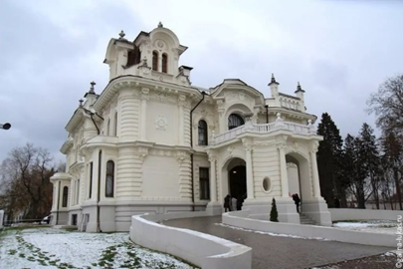
Рис.1. - Музейный комплекс «Усадьба Асеевых»

Ближе к центру на перекрёстке с Дубовой улицей стоит одно из самых эффектных зданий Тамбова — бывший электротеатр «Модерн» (Рис.2). Существует мнение, что именно здесь прежде находился трактир «Берлин», упомянутый М.Ю.Лермонтовым в поэме «Тамбовская казначейша». В 1909 году фотограф Александр Тэпфер арендовал его для демонстрации «туманных картин». На следующий год дом покупает семья Лапицких и полностью перестраивает под синематограф. Фасад получил трёхчастное арочное окно, изящный аттик и две декоративные вазы. В этой постройке просматривается романтическая линия тамбовского модерна. Уникальным является пример оформления навеса над входом в виде летящей птицы-аиста.

После октябрьского переворота «Модерн» конфисковали у прежних владельцев, однако вплоть до войны он сохранял атмосферу старого кинематографа с тапёром, музыкальными номерами перед сеансами и прекрасным буфетом. В период очередной «борьбы с космополитизьмом» в 1952 году иностранное слово «Модерн» заменили «патриотичной» «Звездой». Конец прошлого века вызвал упадок кинематографа т, особенно, кинопроката. Кинотеатр «Звезда» обветшал. Ему возвратили историческое название «Модерн», но зрителей стало совсем мало и его закрыли. К счастью в Тамбове нашлись неравнодушные люди, добившиеся реставрации кинотеатра. Сейчас он выглядит почти также, как и 100 лет назад.

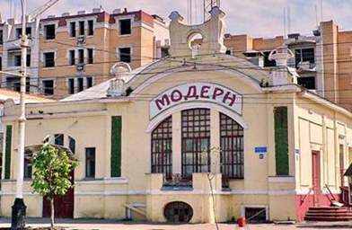
Рис. 2. - Электротеатр «Модерн»

Еще одной достопримечательностью тамбовского модерна является дом Н. В. и С. И. Теннис на ул. Комсомольская (Дубовая), 41 (Рис.3). Элегантный одноэтажный особняк с ярко выраженной индивидуальностью фасада принадлежал супругам-дворянам Сергею Ивановичу и Надежде Владимировне Теннис, которые были хорошо известны горожанам своей благотворительной деятельностью. Смягченная поэтичная асимметрия фасада с перепадом высот демонстрирует изысканный вкус владельцев. Разница фактур (глазурованной плитки и оштукатуренных пилястр) создает объемный рельеф. Дом напоминает экзотическое растение с несколькими в разной степени распустившимися бутонами, возможно, водяных лилий, распространенных в искусстве Японии. Выступающие стеблипилястры перерастают в округлые цветки-аттики. Характерное для модерна окно в виде замочной скважины (прообраз кофунов — древних захоронений японских императоров) вкупе с необычной формой пилястр напоминает также причудливый струнный музыкальный инструмент.

Поскольку цветочно-растительная тема доминирует во внешнем облике здания, кованая решетка на крыше имеет исключительно простой, даже аскетический вид. Оригинально и двуцветное членение фасада с использованием плитки нежно зеленого и молочно-белого цветов — кабанчика, что ярко иллюстрирует стремление модерна преодолеть скучную монохромность классицизма и утвердить цветность. Облицовка домов такой плиткой была чрезвычайно популярна в начале ХХ века в силу ее устойчивости к атмосферным осадкам, сезонной смене температурного режима, прочности, а, следовательно, долговечности и экономичности. Эстетические достоинства кабанчика до сих пор вне конкуренции. При лунном освещении плитка приобретает неповторимое таинственное сияние. Кабанчик дома Н.В. и С.И. Теннис прошел проверку временем — ни одна плитка не откололась от фасада.

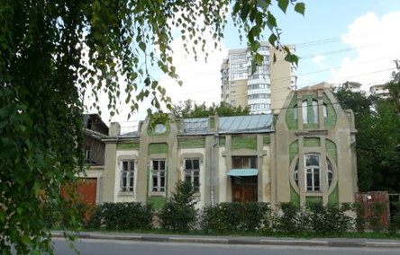
Рис.3. - Дом Н. В. и С. И. Теннис на ул. Комсомольская (Дубовая), 41

Доходный дом Ивана Ивановича Сатина, в котором сейчас находится художественная школа № 1 (Рис.4), имеет элементы, присущие стилю модерн. Дом располагается на пересечении бывших улиц Варваринской (ныне Советской) и Флотской (ныне Сергеева-Ценского). Технические новшества и эстетика стиля модерн позволили архитекторам отойти от банального копирования исторических прототипов, от «археологизма» в воспроизведении орнаментов, дали ход вариациям форм и мотивов, стилизации. Так, если мы обратим внимание на главный вход дома Сатина, мы увидим в нём входной портал древнерусских храмов, который задаёт фасадное решение всего здания. Любой доходный дом – и в России и в Европе – начинался с подъезда, с парадного входа. Поэтому архитекторы много сил и внимания уделяли оформлению входной зоны, делая портал запоминающимся, узнаваемым, престижным. Кувшинообразные опорные столбы поддерживают массивный свод, напоминающий крыльца древних теремов.

Фасад имеет семичастное членение – входная группа, далее окна членят здание симметрично, по три группы с каждой стороны – справа и слева сначала по одному окну, далее следуют две одинаковые по решению группы окон по три в каждой, объединённые одним общим наличником с так называемыми «ушами». Окна второго этажа сверху обрамляет такой же наличник, но с приподнятой в центре треугольной частью в виде фронтона крыши. В центре этих «фронтонов» размещается декоративное украшение в виде круглого углубления. Такой орнамент, а также архитектурный поясок в виде вышивки «козликом» тоже повторяет древнерусский жучковый орнамент православных церквей.

Боковые окна внизу – распашные, центральные – с одной створкой. Верхняя часть окон, как это было принято в модерне, трёхчастная. В центральной части устроена форточка. Наши современники, которые привыкли к пластиковым окнам, уже и подзабыли о такой полезной вещи, как форточка в верхней части окна, когда проветривается комната, а стоящие на окнах цветы остаются нетронутыми даже самым сильным морозом.

Пространства под окнами второго этажа, верхняя часть на центральном аттике, а также фриз покрыты имитацией природного камня. Отделка колотым кирпичом под шубу на фризе отсылает нас к характерным приёмам северного модерна. Боковой фасад здания, обращённый к улице Сергеева-Ценского, не менее выразителен, чем главный, динамика в нём возрастает за счёт высоты фронтона, как бы прорезанного снизу до верха отделкой под шубу, в самом верху которой располагаются три узких окна в виде бойниц, а само завершение фронтона удачно повторяет описанные выше наличники.
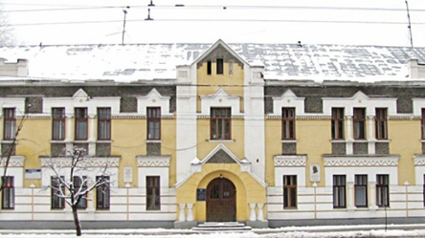
Рис.4. - Доходный дом Ивана Ивановича Сатина

Дом Аносова (Рис.5) на ул. Советская, д. 66 является образцом романтического модерна. Характерная асимметрия фасада создается наличием угловой цилиндрической башни, которая придает зданию схожесть с замком. В верхней части башни сделаны маленькие окна-бойницы, а сама она завершается полусферическим куполом. В отделке фасадной стены много как прямых, так и обтекаемых гибких линий. При строительстве здания использовались новые для того времени технические материалы: железобетон и металлоконструкции.
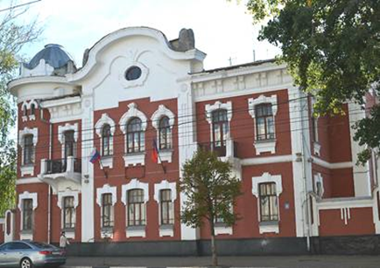
Рис.5. - Дом Аносова на ул. Советская, д. 66

Гостиница братьев Никольских (Рис.6) на ул. Интернациональная,22. Декор фасадов и интерьеров здания решен в стиле раннего модерна. Вход с угла, выступающий эркер с полуциркулярным балконом и башенкой в угловой части здания, балконы с ограждением, аттики (стенки над карнизами со слуховыми окнами). Изразцовая отделка фасада, спаренные оконные проемы, обрамленные наличниками-кокошниками с замковым камнем, балконы причудливых форм с коваными решетками ограждения типичны для модерна.
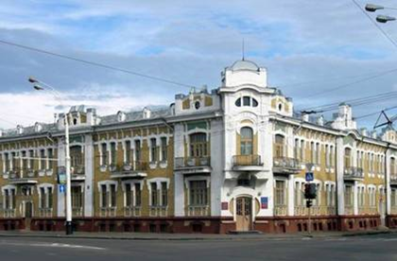
Рис.6. - Гостиница братьев Никольских на ул. Интернациональная,22

Торговое заведение (Рис.7) на ул. Носовская,13/Державинская,25. По своему стилистическому решению оно близко архитектуре позднего рационального модерна. Оригинальная художественная трактовка каркасной конструкции. Фасад по горизонтали пересечен широкими лентами практически сплошного остекления. Художественное оформление фасадов достаточно лаконично.
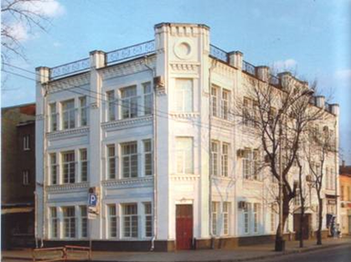
Рис.7. - Торговое заведение на ул. Носовская,13/Державинская,25
Здание бывшего театра «Зеркало жизни» (Рис.8) на ул. Октябрьская, 45. Часто здания электротеатров строились на пересечении улиц в центре города, что символизировало стремление кинематографа уловить пульс современной жизни, дух времени, аккумулировать в силу своей синтетической природы традиции, формы, достижения разных видов искусств, представить разные типы мышления. Электротеатры еще и выполняли функции клубов по интересам, в которых концентрировались наиболее молодые и активные силы общества.
Эти «экзотические растения» и «ароматные цветы» расположились на фасаде электротеатра «Зеркало жизни», построенного известным подрядчиком Ф.Н. Пикулиным на пересечении Знаменской и Христорождественской улиц в 1912 году. Крошечные щелевидные оконца с оригинальными наличниками, расположенные по фризу здания, напоминают чудесные белые лилии на тонкой ножке. Граница насыщено-зеленой и лунно-белой плиткикабанчика на боковых фасадах очерчена изящной линией, вьющейся подобно гибкому стеблю. Угловая башня, имеющая рельеф многогранника и оттого устремленная ввысь, подобно ракете, видимо, олицетворяет «бег недремлющей мечты». Движение вверх подчеркивается и строгой композиционной ритмикой высоких узких трехчастных и одиночных окон. В облике здания прослеживается пристрастие архитектора к числам 1, 2 и 3, выражающемся в количестве и порядке разных элементов здания, что образует его неповторимую праздничную пластику при внешней простоте и практичности. С точки зрения фасадной колористики это, пожалуй, самое интересное здание Тамбова. В его отделке использованы квадратные глазурованные вставки разных цветов: красного, зеленого, синего, которые при сумеречном освещении сияют наподобие драгоценных камней: рубина, изумруда, топаза. Карниз здания украшают великолепные кронштейны со спиральными завитками, напоминающими закрученный стебель лозы, с которого ниспадает причудливый листочек винограда. Растительную и геометрическую темы в облике здания соединяет ажурный рисунок балкончика, в нем ясно читаются и элементы классического прямоугольного греческого орнамента (меандра), используемого модерном в виде отдельных завитков, и округлые линии лилий и тюльпанов.

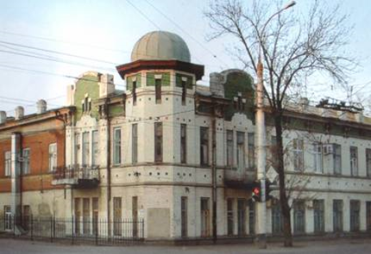
Рис.8. - Бывший театр «Зеркало жизни» на ул. Октябрьская, 45

В заключении стоит отметить, что в наши дни Тамбов, как и сто лет назад, переживает новый строительный бум, становится востребованным эстетическое начало стиля модерн с его духом преобразования и стремлением к прекрасному. Все эти здания отражают важность и модернизацию, которую захотел проявить город Тамбов в начале XX века. Они стали символами прогресса и развития города. Тамбовская архитектура модерна неизменно привлекает внимание как местных жителей, так и гостей города. Её умелое сочетание изящных форм, богатой детализации и функциональности не оставляет равнодушными. Благодаря усилиям выдающихся архитекторов того времени и тщательности в сохранении и реставрации этих зданий, мы имеем возможность наслаждаться этими великолепными образцами модерна и чувствовать их влияние в наше современное время.

Одним словом, Тамбов – это город, в котором древность и современность идут рука об руку, объединяя поколения. Модерн города Тамбова, сочетая в себе уникальные архитектурные решения и современные тенденции, создает неповторимую атмосферу, способствующую развитию и прогрессу. Постепенно трансформируясь с исполнением традиций, Тамбов становится символом взаимосвязи между прошлым и будущим, старым и новым, сохраняя свою уникальность и привлекательность для гостей и жителей, и оставаясь одним из поистине модерных городов России.

Список литературы

- Брюсов В.Я. Собр. соч.: в 7 т. Т. 2. М., 1974.
- Новый член управы // Тамбовский край. 1912. № 1340.

